**ФУНКЦИОНАЛЬНАЯ СПЕЦИФИКАЦИЯ НА ABAP РАЗРАБОТКУ**

ERP MM55.02. Расширение полей контракта/заказа.

317102. ВНЕДРЕНИЕ «ПИЛОТА» И СТАБИЛИЗАЦИЯ РЕШЕНИЯ

**Москва 2019**

**Таблица 1. История изменений**

|  |  |  |  |
| --- | --- | --- | --- |
| № вер-сии | Дата | Автор | Причина изменения (Проект, ЗНИ) |
| Краткое описание сути изменений | | |
| *05* | *01.07.2019* | *Ильин А.А.* | *Проект* |
| *Заполнение разделов 3.1 и 3.3* | | |
| *04* | *30.04.2019* | *Ильин А.А.* | *Проект* |
| *Корректировка логики согласно замечаниям и тестированию* | | |
| *03* | *03.04.2019* | *Ильин А.А.* | *Проект* |
| *Корректировка логики, добавление описания расширений* | | |
| *02* | *26.11.2018* | *Чернова А.В.* | *Формирование технической части* |
|  |  | | |
| *01* | *09.11.2018* | *Соловьева Н.Ю.* | *Формирование БП* |
| - | | |

***(заполнение обязательно)***

**Таблица 2. Связанные документы (этот документ должен читаться вместе с)**

| **Название документа** | **Номер версии / имя файла** | **Дата** |
| --- | --- | --- |
| ERP.5.1.59 Закупка МТР, работ, услуг |  |  |
|  |  |  |
|  |  |  |

**Таблица 3. Лист согласования**

| **Должность/роль ответственного бизнес-экперта** | **ФИО** | **Дата** | **Подпись** |
| --- | --- | --- | --- |
|  |  |  |  |
|  |  |  |  |
|  |  |  |  |

# Оглавление

Оглавление 3

1. Функциональная спецификация 4

1.1 Общие сведения Задания на разработку 5

1.1.1 Бизнес постановка 6

2. Техническая спецификация 7

2.1 Техническое описание настроек 8

2.2 Авторизация 8

2.3 Алгоритмы работы 8

2.3.1 Селекционный экран 8

2.3.2 Описание дизайна мобильных приложений 9

2.3.3 Описание дизайна и алгоритма плиток Fiori и портальных приложений 9

2.3.4 Описание таблицы ALV-grid, Excel, ФМ, BADI, и т.д. 10

2.3.5 Описание алгоритма работы Портальных приложений 10

2.3.6 Описание алгоритма работы ALV-grid, Excel, ФМ, BADI, CDD OData Service для Fiori. и т.д. 10

2.3.7 Журналирование ошибок 11

3. Тестирование 11

3.1 Данные для отладки и тестирования 11

3.2 Отчет о разработке 12

3.3 Отчет о тестировании 14

# Функциональная спецификация

# Общие сведения Задания на разработку

Заполняет бизнес-эксперт

|  |  |  |  |
| --- | --- | --- | --- |
| **Краткое описание разработки:** | * Расширение полей контракта/заказа * Доработка системных документов в транзакциях ME31K и ME21K | | |
|  |  |  | |
| **Источники требований** | **Номер из реестра разработок, реестра отчетов** | **Ссылка на источники требований (номер КД или ЗНИ и т.д.)** | |
| ERP.5.1.59 Закупка МТР, работ, услуг | MM55 | ERP.5.1.59 | |
|  |  |  | |
|  |  |  | |
|  |  |  | |
|  |  |  |  |
| **Обоснование/решаемые проблемы.** | При создании Заказа на поставку/Контракта с большим количеством позиций, необходимо информацию в каждое поле по каждой позиции вносить вручную. Чаще всего, условия сделки, по которым создается системный документ, распространяются на все позиции заказа, стандартное решение предлагает ручной ввод таких условий по каждой позиции спецификации. Именно их данная разработка выводит на уровень заголовка, для автоматического присваивания всем позициям заказа, но оставляя возможность ручной корректировки, при этом устраняя многократный ручной ввод однотипной информации. | | |
|  | | | |
| **Периодиченость планируемого использования разработки** | Прочее:Постоянно, при создании Контракта и Заказа на поставку | | |

Заполняет Архитектор/консультант

|  |  |
| --- | --- |
| **Тип разработки:** | Прочее: <…> |

# Бизнес постановка

Разработка MM55 предназначена для расширения полей закупочного контракта\заказа и автоматического заполнения полей в позиции контракта\заказа значениями, указанными в заголовке документа.

В заголовки документов Заказ на поставку и Контракт необходимо добавить следующие поля:

* Допуск недопоставки, сверхпоставки – указывается % отклонения по количеству, объему поставки в соответствии с условиями договора. Значения из данных полей будут автоматически скопированы во все позиции контракта\заказа. В случае необходимости, данные значения могут быть определены для отдельных позиций вручную;
* Индикатор «Допустима неограниченная сверхпоставка» - по умолчанию не заполнен. При создании контрактов\заказов, предусматривающих возможность неограниченной поставки, например, договор консигнации с видом ZKS «Рамочный договор» при поставке на «защищенный склад поставщика» в поле индикатора ставится «галочка». Значение данного поля будет автоматически скопированы во все позиции документа. В случае необходимости, данные значения могут быть определены для отдельных позиций вручную.
* Поле «Гос. Финансирование» – обязательно для заполнения, выбор из списка со следующими значениями: 1-Федеральный бюджет; 2-Региональный бюджет; 3- Муниципальный бюджет, 4-Отсутствует. По умолчанию устанавливается значение 4-Отсутствует. При создании заказа со ссылкой на контракт, необходимо обеспечить копирование значения данного поля из контракта в заказ на поставку.
* Поле «Налоговый агент» – обязательно для заполнения, выбор из списка со следующими значениями «Да; нет». Для иностранных поставщиков устанавливается автоматически значение «Да». Для договоров с резидентами по умолчанию устанавливается значение «Нет». Для муниципальных поставщиков и госпредприятий в случае, если по договору предусматривается оказание услуг по схеме налогового агента, менеджер по сопровождению договора устанавливает значение «Да» вручную. При создании заказа со ссылкой на контракт, необходимо обеспечить копирование значения данного поля из контракта в заказ на поставку.
* Поле «Базис поставки» - обязательно для заполнения, выбор из списка со следующими значениями «Дальний базис; Ближний базис». В случае, если переход права собственности по данному договору будет переходить на дальнем базисе, то указывается значение «Дальний базис», при этом во всех позициях заказа на поставку должен автоматически заполниться индикатор «Приемка у поставщика». Иначе - «Ближний базис». По умолчанию устанавливается значение «Ближний базис». При создании заказа со ссылкой на контракт, необходимо обеспечить копирование значения данного поля из контракта в заказ на поставку.
* Индикатор необходимости создания входящих поставок – устанавливается автоматически, если выбрано значение «Дальний базис», а также в зависимости от завода поставки и группы материалов согласно настроечной таблице (необходимо предусмотреть настроечную таблицу, по каким группам материалов требуется проставлять данный индикатор). При создании заказа со ссылкой на контракт, необходимо обеспечить копирование значения данного поля из контракта в заказ на поставку. В случае, если индикатор установлен в заголовке заказа на поставку, необходимо во всех позициях данного заказа автоматически заполнить управляющий код подтверждения значением «0004 – Входящая поставка». В случае снятия индикатора в заголовке заказа на поставку, необходимо во всех позициях данного заказа автоматически очистить управляющий код подтверждения. В случае необходимости, значение управляющего кода подтверждения для отдельных позиций заказа на поставку может быть определено вручную.

Разработка ММ55 позволяет выполнить расширение стандартных атрибутов контракта\заказа на поставку, а также сократить объем ручного ввода данных при заполнении позиций Контракта и Заказа на поставку.

**Таблица 4. Приложения файлов, образцов**

| **№ п.п.** | **Название документа** | **Номер версии / имя файла** | **Дата** | **Вложение файла** |
| --- | --- | --- | --- | --- |
|  |  |  |  |  |
|  |  |  |  |  |
|  |  |  |  |  |

**Таблица 4. Правила формирования полей отчета**

| **№ п.п.** | **Поле отчета** | **Алгоритм формирования** | **Ограничения** |
| --- | --- | --- | --- |
|  |  |  |  |
|  |  |  |  |
|  |  |  |  |

# Техническая спецификация

При написании спецификации выделение цветом шрифта (кроме выполненных в шаблоне) не используется. При написании новых версий режим изменения документа не используется. Изменения и дополнения вносятся по тексту в соответствующих разделах. Все вносимые дополнения выделяются зеленой заливкой, удаляемые фрагменты красной заливкой и зачеркиванием. Перед написанием новой версии все ранее сделанные выделения заливкой снимаются. Фрагменты зачеркнутого текста удаляются.

Выделения заливкой других цветов не используется.

Каждая версия хранится в реестре отдельной строкой для удобства планирования и анализа. Последняя версия спецификации должна содержать всю информацию по заданию на разработку.

# Техническое описание настроек

Все Z настройки должны переноситься по запросу на перенос.

Необходимо создать два справочника в домене, а именно справочник видов гос.финансирования и типов базиса поставки.

Таблица: Виды гос.финансирования.

|  |  |  |  |
| --- | --- | --- | --- |
| **Домен** | **Тип данных** | **Отдельное значение** | **Краткое описание** |
| ZSTFIN | NUMC (02) |  | Отсутствует |
| ZSTFIN | NUMC (02) | 1 | Федеральный бюджет |
| ZSTFIN | NUMC (02) | 2 | Региональный бюджет |
| ZSTFIN | NUMC (02) | 3 | Муниципальный бюджет |

Таблица: Типы базиса поставки.

|  |  |  |  |
| --- | --- | --- | --- |
| **Домен** | **Тип данных** | **Отдельное значение** | **Краткое описание** |
| ZDELIVBASIS | NUMC (02) | 1 | Ближний базис |
| ZDELIVBASIS | NUMC (02) | 2 | Дальний базис |

Таблица: Налоговый агент

|  |  |  |  |
| --- | --- | --- | --- |
| **Домен** | **Тип данных** | **Отдельное значение** | **Краткое описание** |
| ZDMM_AGENT | NUMC (02) |  | Нет |
| ZDMM_AGENT | NUMC (02) | 01 | Да |

Настроечная таблица ZTBSTAE по ведению индикатора создания входящей поставки в разрезе группы материалов и завода. Настройка ведется в транзакции SM30 и переноситься по запросам.

|  |  |  |  |  |
| --- | --- | --- | --- | --- |
| **Поле** | **Название** | **Тип данных** | **Справочник** | **Средство поиска** |
| WERKS | Завод | CHAR(4) | Домен WERKS | H_T001W |
| MATKL | Группа материалов | CHAR(9) | Домен MATKL | H_T023 |
| ZBSTAE | УпрПодтвержд | CHAR(4) | Домен BSTAE | Проверочная таблица T163L |

|  |  |  |  |  |  |
| --- | --- | --- | --- | --- | --- |
| **Программа** | **Параметр** | **Тип данных** | **Тип параметра** | **Значение** | **Описание** |
|  | Z_MM55_ZSTFIN | CHAR(6) |  |  | Поле признака гос.финансирования в договоре |
|  | Z_MM55_ZAGENT | CHAR(6) |  |  | Поле признака налогового агента в договоре |
|  | Z_MM55_DELIVBAS1 | CHAR(2) |  | 01 | Ближний базис поставки |
|  | Z_MM55_DELIVBAS2 | CHAR(2) |  | 02 | Дальний базис поставки |
|  | Z_MM55_BSTAE | CHAR(4) |  | 0004 | Управление подтверждением «Входящая поставка» |
|  | Z_MM55_BSART | CHAR (4) |  | ZNB  ZSMR | Вид заказа, для которого работает логика |

Полный перечень настроек должен вестись в протоколе настроек.

# Авторизация

Доработка дополнительной проверки авторизации не требуется.

# Алгоритмы работы

# Селекционный экран

Создать структуру расширения EKKO (CI_EKKODB) для контрактов ME31K, ME32K, ME33K и заказа на закупку ME21N, ME22N, ME23N.

Необходимо на экран 0201 программы SAPMM06E в контракте на закупку, добавить Z-поля описанные в таблице ниже. В заказах на закупку добавить отдельную закладку для вывода информации по Z-полям.

В транзакциях ME31K и ME21N осуществляется внесение данных, в транзакциях ME32K и ME22N осуществляется изменение данных, в транзакциях ME33K и ME23N осуществляется просмотр данных.

Таблица: Заголовок контракта и заказа на закупку.

|  |  |  |  |  |  |
| --- | --- | --- | --- | --- | --- |
| **Поле** | **Название** | **Элемент данных** | **Тип данных** | **Средство поиска** | **Обязательность заполнения** |
| ZUEBTO | Граница допуска для сверхпоставки | Домен PRZ21 | DEC (3) |  |  |
| ZUNTTO | Граница допуска при недопоставке | Домен PRZ21 | DEC (3) |  |  |
| ZUEBTK | Инд.: допустима неограниченная сверхпоставка | Домен XFELD | CHAR (25) |  |  |
| ZSTFIN | Гос. Финансирование | Домен ZSTFIN | CHAR (25) | Домен ZSTFIN |  |
| ZAGENT | Налоговый агент | Домен | CHAR (3) |  |  |
| ZDELIVBASIS | Базис поставки | Домен  ZDELIVBASIS | CHAR (15) | Домен  ZDELIVBASIS |  |
| ZBSTAE | УпрПодтвержд | Домен  BSTAE | CHAR(4) | Проверочная таблица T163L |  |

# Описание дизайна мобильных приложений

По данной доработке не планируется использовать мобильное приложение.

# Описание дизайна и алгоритма плиток Fiori и портальных приложений

Описание экрана плиток Fiori.

# Описание таблицы ALV-grid, Excel, ФМ, BADI, и т.д.

Отсутствует.

# Описание алгоритма работы Портальных приложений

Объекты, ФМ портальных приложений.

# Описание алгоритма работы ALV-grid, Excel, ФМ, BADI, CDD OData Service для Fiori. и т.д.

Для транзакций ME31K, ME32K, ME33K необходимо активировать проект расширения MM06E005, для экспорта/импорта на/с экрана использовать ФМ EXIT_SAPMM06E_006, EXIT_SAPMM06E_007, EXIT_SAPMM06E_008

Для транзакций ME21N, ME22N, ME23N предлагается реализовать логику в BADI ME_PROCESS_PO_CUST в методах PROCESS_HEADER, PROCESS_ITEM. Также требуется доработать плитку Fiori по работе с контрактами на закупку и с заказами на закупку, а именно добавить в заголовок документов Z-поля и добавить логику обработки дополнительных полей и их связи с позициями документа.

Алгоритм заполнения полей в заголовке документов:

|  |  |  |  |
| --- | --- | --- | --- |
| **Поле** | **Название** | **Данные ERP** | **Алгоритм заполнения** |
| ZUEBTO | Граница допуска для сверхпоставки | EKKO-ZUEBTO | * Информация вноситься вручную. * Обеспечить обновление поля EKKO- ZUEBTO = MEPOHEADER- ZUEBTO * Обеспечить копирование из MEPOHEADER-ZUEBTO в MEPOITEM-UEBTO по всем позициям при условии MEPOHEADER-ZUEBTO было введено/изменено. По позициям документа возможна ручная корректировка данных после копирования данных. * Для заказов обеспечить копирование значения поля EKKO-ZUEBTO из контракта по EKKO-KONNR=MEPOITEM-KONNR * При удалении или изменении данного значения в заголовке документа по всем позициям информация по полю MEPOITEM-UEBTO обнуляется. |
| ZUNTTO | Граница допуска при недопоставке | EKKO-ZUNTTO | * Информация вноситься вручную. * Обеспечить обновление поля EKKO- ZUNTTO = MEPOHEADER-ZUNTTO * Для заказов обеспечить копирование из MEPOHEADER-ZUNTTO в MEPOITEM-UEBTO по всем позициям при условии MEPOHEADER-ZUNTTO было введено/изменено. По позициям документа возможна ручная корректировка данных после копирования данных. * Для заказов обеспечить копирование значения поля EKKO-ZUNTTO из контракта по EKKO-KONNR=MEPOITEM-KONNR * При удалении или изменении данного значения в заголовке документа по всем позициям информация по полю MEPOITEM-UNTTO обновляется. |
| ZUEBTK | Инд.: допустима неограниченная сверхпоставка | EKKO-ZUEBTK | * Информация вноситься вручную. * Обеспечить обновление EKKO- ZUEBTK = MEPOHEADER-ZUEBTK * Обеспечить копирование из MEPOHEADER-ZUEBTK в MEPOITEM-UEBTO по всем позициям при условии MEPOHEADER- ZUEBTK было введено/изменено. По позициям документа возможна ручная корректировка данных после копирования данных. * Для заказов обеспечить копирование значения поля EKKO-ZUEBTK из контракта по EKKO-KONNR=MEPOITEM-KONNR * При удалении или изменении данного значения в заголовке документа по всем позициям информация по полю MEPOITEM-UEBTK обновляется. |
| ZSTFIN | Гос. Финансирование | EKKO-ZSTFIN | * Информация может вноситься или корректируется вручную. Значение по умолчанию «Отсутствует». * Обеспечить обновление поля EKKO- ZSTFIN = MEPOHEADER-ZSTFIN * Для заказов обеспечить копирование значения поля EKKO- ZSTFIN из контракта по EKKO-KONNR=MEPOITEM-KONNR. * ~~Если MEPOHEADER-ZSTFIN = ‘пусто’, то выводить ошибку ZMM55 01 «Заполните обязательное поле *Наименование поля»~~ |
| ZAGENT | Налоговый агент | EKKO-ZAGENT | * Информация может вноситься или корректируется вручную. Значение по умолчанию «Нет». * Обеспечить заполнение поля EKKO-ZAGENT = MEPOHEADER-ZAGENT * Для заказов обеспечить копирование значения поля EKKO-ZAGENT из контракта по EKKO-KONNR=MEPOITEM-KONNR. * ~~Если MEPOHEADER-ZAGENT = ‘пусто’, то выводить ошибку ZMM55 01 «Заполните обязательное поле *Наименование поля»~~ |
| ZDELIVBASIS | Базис поставки | EKKO-ZDELIVBASIS | * Обеспечить обновление поля EKKO-ZDELIVBASIS = MEPOHEADER-ZDELIVBASIS * По умолчанию проставлено значение MEPOHEADER-ZDELIVBASIS=Z_MM55_DELIVBAS1. При проставлении значения MEPOHEADER-ZDELIVBASIS = Z_MM55_DELIVBAS2 обеспечить автоматическое заполнение поля MEPOITEM-WEORA = ‘X’ по всем позициям заказа, при условии MEPOHEADER-ZDELIVBASIS было введено/изменено * Информация может вноситься или корректируется вручную. * Для заказов обеспечить копирование значения поля EKKO-ZDELIVBASIS из контракта по EKKO-KONNR=MEPOITEM-KONNR. * ~~Если MEPOHEADER-ZDELIVBASIS = ‘пусто’, то выводить ошибку ZMM 01 «Заполните обязательное поле *Наименование поля»~~ * Для позиций, где MARA-MTART входит в zsps-mtart_usl не проставлять weora=X. Определить по MARA-MATNR = MEPOITEM-MATNR |
| ZBSTAE | УпрПодтвержд | EKKO-ZBSTAE | * Алгоритм автоматического проставления признака:  1. Если проставлено значение MEPOHEADER-ZDELIVBASIS = Z_MM55_DELIVBAS1, то в заголовок документа в поле MEPOHEADER-ZBSTAE автоматически проставляем значение Z_MM55_BSTAE и копируем данное значение по всем позициям в поле MEPOITEM-BSTAE. при условии MEPOHEADER-ZBSTAE было введено/изменено 2. Если проставлено значение MEPOHEADER-ZDELIVBASIS = Z_MM55_DELIVBAS2, то определяем ZTBSTAE-WERKS=EKPO-WERKS   ZTBSTAE-MATKL=EKPO-MATKL и полученное значение ZTBSTAE-ZBSTAE вносим в позиции документа в EKPO-BSTAE.   1. Если проставлено значение MEPOHEADER-ZDELIVBASIS = Z_MM55_DELIVBAS2 или =“пусто“ и MEPOITEM-ZBSTAE= Z_MM55_BSTAE, то автоматически проставляем значение Z_MM55_BSTAE в MEPOHEADER-ZBSTAE и данное значение копируем по всем позициям в поле EKPO-BSTAE без проверки таблицы ZTBSTAE.  * Обеспечить заполнение EKKO-ZBSTAE = MEPOHEADER-ZBSTAE * Для заказов обеспечить копирование значения поля EKKO- ZBSTAE из контракта по EKKO-KONNR=MEPOITEM-KONNR. * При удалении или изменении данного значения в заголовке документа по всем позициям информация по полю MEPOITEM-BSTAE обновляется. * Для позиций, где MARA-MTART входит в zsps-mtart_usl не выполнять копирование в позиции из контракта и из заголовка. Определить по MARA-MATNR = MEPOITEM-MATNR |

При создании заказа со ссылкой на контракт обеспечить копирование значений из позиций контракта.

# Журналирование ошибок

Изменения должны быть внесены в стандартный журнал SLG1.

|  |  |  |  |
| --- | --- | --- | --- |
| **№** | **Класс** | **Номер** | **Описание** |
| 1 | ZMM | 001 | Заполните обязательное поле &Наименование поля |

# Тестирование

# Данные для отладки и тестирования

**НАЧАЛЬНЫЕ ДАННЫЕ**

Система: DEV_150

Поставщик: 2000000002

Закупочная организация: 1200

Группа закупок: 101

Завод:1208

ДопускНедопост = 5%

ДопускСверхпост = 10%

Начало срока: 01.07.2019

Конец времени выполнения: 31.12.2021

Материал: 900500

Количество: 1

Цена: 1000

Уникально для создания контракта:

Вид договора: ZDK

Уникально для создания заказа:

Вид договора: ZNB

БЕ: 1200

**ЗАПУСК**

Транзакция ME31K «Создание контракта»

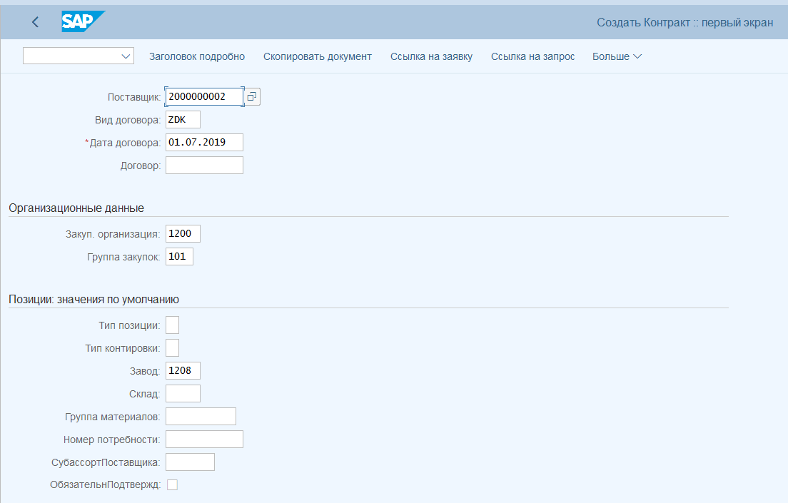

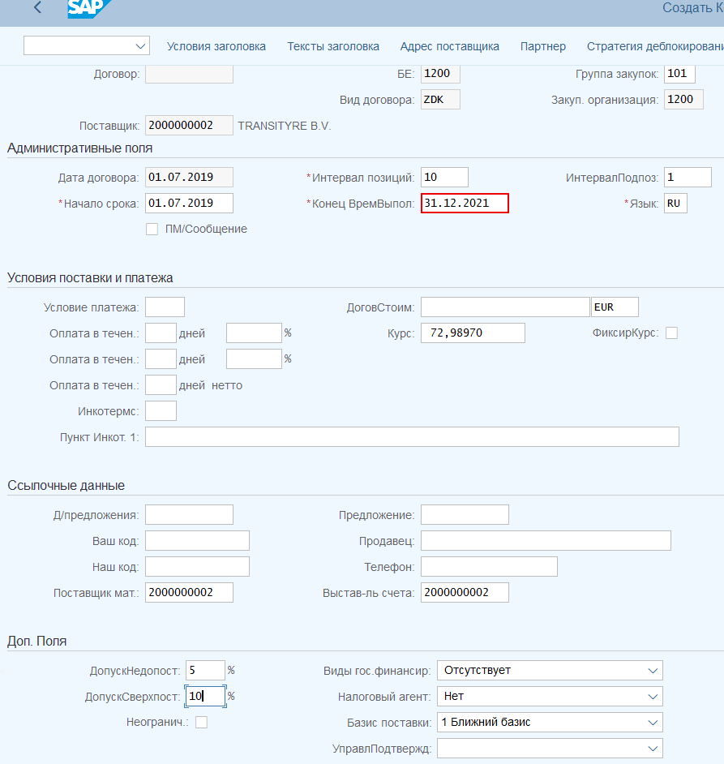

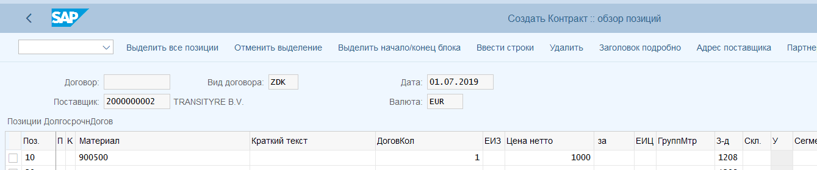

* Нажать Enter

Транзакция ME21N «Создание заказа на поставку»

* Ввести вид документа: ZNB
* Долгосрочный договор: 4600000109
* Позиция долгосрочного договора = 10
* Нажать Enter

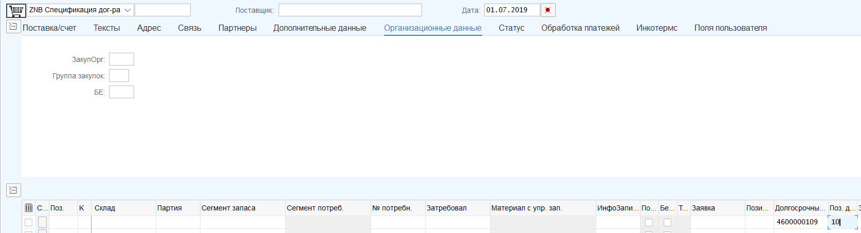

* Указать «Количество»
* Ввести «Начало срока»
* Ввести «Конец времени выполнения»

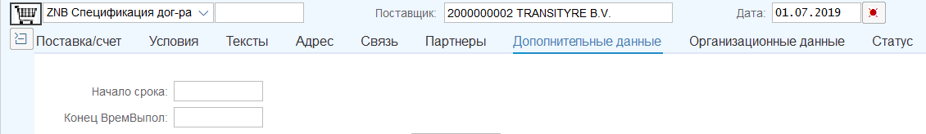

* Перейти в заголовок и изменить данные
* Нажать Enter

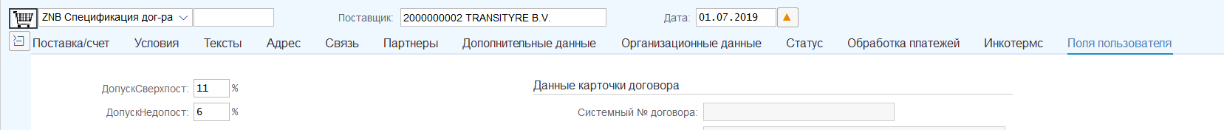

**ВЫХОДНЫЕ ДАННЫЕ**

При создании контракта: Сверхпостав, недопост скопироваться из заголовка

При создании заказа: Скопироваться данные из контракта

При изменении заказа: Скопироваться данные из заголовка

# Отчет о разработке

**ПОЛНЫЙ ПЕРЕЧЕНЬ ОБЪЕКТОВ, ЗАДЕЙСТВОВАННЫХ В РАЗРАБОТКЕ**

В этот раздел заносятся все Z-объекты создававшиеся или изменявшиеся по данной разработке в рамках всех версий. При заполнении описания для очередной версии раздел пополняется как объектами, созданными в рамках этой версии, так и выявленными не задокументированными объектами из ранних версий.

Группировать объекты по типу. Порядок следования типов объектов задается шаблоном. Типы не удалять. Объекты должны быть отсортированы по алфавиту.

* Транзакции

|  |  |
| --- | --- |
| Объект | Описание |
|  |  |

* Программы

|  |  |
| --- | --- |
| Объект | Описание |
| ZMM_055 | Реализация экранной логики расширения |

* Include

|  |  |
| --- | --- |
| Объект | Описание |
| ZMM_055_F01 | Include ZMM_055_F01 |
| ZMM_055_I01 | Include ZMM_055_I01 |
| ZMM_055_O01 | Include ZMM_055_O01 |
| ZMM_055_T01 | Include ZMM_055_T01 |
| ZMM_055_XM06U36 | Include ZMM_055_XM06U36 |
| ZMM_055_XM06U37 | Include ZMM_055_XM06U37 |
| ZMM_055_XM06U41 | Include ZMM_055_XM06U41 |
| ZMM_055_ZXM06U44 | Include ZMM_055_ZXM06U44 |
| ZXM06F01 | Include ZXM06F01 |
| ZXM06F02 | Include ZXM06F02 |
| ZXM06F03 | Include ZXM06F03 |
| ZXM06I01 | Include ZXM06I01 |
| ZXM06O03 | Include ZXM06O03 |
| ZXM06U36 | Include ZXM06U36 |
| ZXM06U37 | Include ZXM06U37 |
| ZXM06U38 | Include ZXM06U38 |
| ZXM06U44 | Include ZXM06U44 |

* Группы функций

|  |  |
| --- | --- |
| Объект | Описание |
| ZVMM_BSTAE | Расш. ведение таблиц (сгенерировано) |

* Функциональные модули

|  |  |
| --- | --- |
| Объект | Описание |
|  |  |

* Классы

|  |  |
| --- | --- |
| Объект | Описание |
| ZCL_BADI_ME_GUI_PO_CUST | Класс внедрения для BAdI-внедрения ZBD_ME_GUI_PO_CUST |
| ZCL_BADI_MM_055_GUI_PO_CUST | Класс к реализации BAdI: ZEI_MM_055_GUI_PO_CUST |
| ZCL_BADI_MM_055_PROC_PO_CUST | Класс к реализации BAdI: ZEI_MM_055_PROCESS_PO_CUST |

* Пул модулей

|  |  |
| --- | --- |
| Объект | Описание |
|  |  |

* BADI

|  |  |  |  |
| --- | --- | --- | --- |
| Внедрение | Название внедрения | BADI | Название |
| ZBD_ME_GUI_PO_CUST | Экраны клиента в заказе на поставку Enjoy | ME_GUI_PO_CUST | Экраны клиента в заказе на поставку Enjoy |
|  |  |  |  |

* Enhancement

|  |  |  |  |
| --- | --- | --- | --- |
| Реализация | Название реализации | Тип расширяемого объекта | Расширяемый объект |
| ZEI_MM_055_GUI_PO_CUST | MM55.Расшир. полей контр/заказ |  |  |
| ZEI_MM_055_PROCESS_PO_CUST | MM55.Расшир. полей контр/заказ |  |  |

* Таблицы

|  |  |
| --- | --- |
| Объект | Описание |
| ZTMM_BSTAE | Индикатор создания входящей поставки в разрезе ГрМат и Звд |

* Ракурсы

|  |  |
| --- | --- |
| Объект | Описание |
| ZVMM_BSTAE | Индикатор создания входящей поставки в разрезе ГрМат и Звд |
| ZV_SH_BSTAE | Управляющий код подтверждения |

* Структуры

|  |  |
| --- | --- |
| Объект | Описание |
| ZSMM_055_CI_EKKODB | Расширение заказа |
| ZSMM_055_CI_EKKODBX | Расширение заказа |

* Типы таблиц

|  |  |
| --- | --- |
| Объект | Описание |
|  |  |

* PDF-формуляры

|  |  |
| --- | --- |
| Объект | Описание |
|  |  |

* Интерфейсы PDF-формуляров

|  |  |
| --- | --- |
| Объект | Описание |
|  |  |

* Смарт-формуляры

|  |  |
| --- | --- |
| Объект | Описание |
|  |  |

* BDS документ (OAER)

|  |  |  |  |
| --- | --- | --- | --- |
| Имя класса | Тип класса | Ключ объекта | Название файла |
|  |  |  |  |

* Web-репозитарий (SMW0)

|  |  |  |
| --- | --- | --- |
| Пакет | Объект | Описание |
|  |  |  |

* Объекты полномочий

|  |  |
| --- | --- |
| Объект | Описание |
|  |  |

* Объекты блокировки

|  |  |
| --- | --- |
| Объект | Описание |
|  |  |

* WebDynpro компоненты

|  |  |
| --- | --- |
| Объект | Описание |
|  |  |

* Прочие объекты

|  |  |  |
| --- | --- | --- |
| Тип объекта | Объект | Описание |
| INTF | ZIF_MM_BADI_ME_GUI_PO_CUST | BAdI Interface IF_EX_ME_GUI_PO_CUST |
| SHLP | ZSH_MM_055_EKKO_BSTAE | Управляющий код подтверждения |
| MSAG | ZMM_055 | Расширение полей контракта/заказа. |
| AVAS | 005056B193061EE997DA65E8B06FCD45 | N/A |
| CMOD | ZMM_055 | N/A |
| DOMA | ZDMM_AGENT | Налоговый агент |
| DOMA | ZDMM_DELIVBASIS | Базис поставки |
| DOMA | ZDMM_STFIN | Виды гос.финансирования |
| DTEL | ZEMM_AGENT | Налоговый агент |
| DTEL | ZEMM_DELIVBASIS | Базис поставки |
| DTEL | ZEMM_STFIN | Виды гос.финансирования |
|  |  |  |

# Отчет о тестировании

**НАЧАЛЬНЫЕ ДАННЫЕ**

Описано в п.3.1

**ЗАПУСК**

Транзакция ME31K «Создание контракта»







* Нажать Enter
* Данные скопировались из заголовка

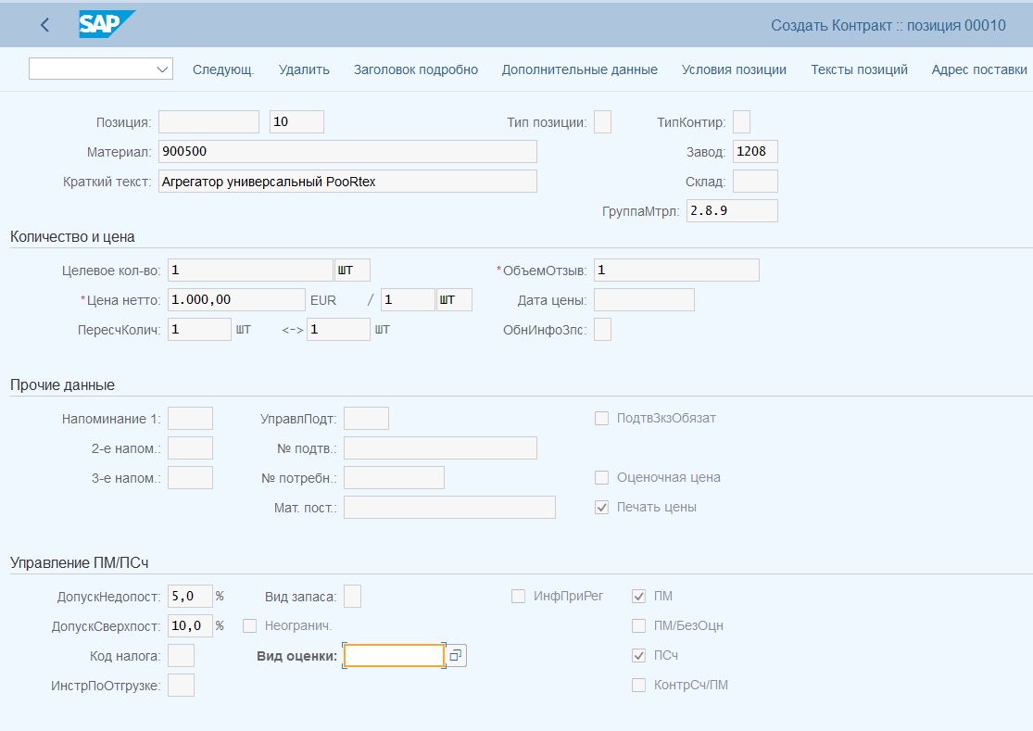

Транзакция ME21N «Создание заказа на поставку»

* Ввести вид документа: ZNB
* Долгосрочный договор: 4600000109
* Позиция долгосрочного договора = 10
* Нажать Enter



* Указать «Количество»
* Ввести «Начало срока»
* Ввести «Конец времени выполнения»



Данные скопировались из контракта

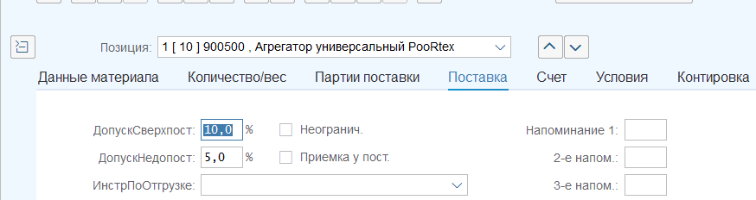

* Перейти в заголовок и изменить данные
* Нажать Enter



Данные скопировались в позиции из заголовка

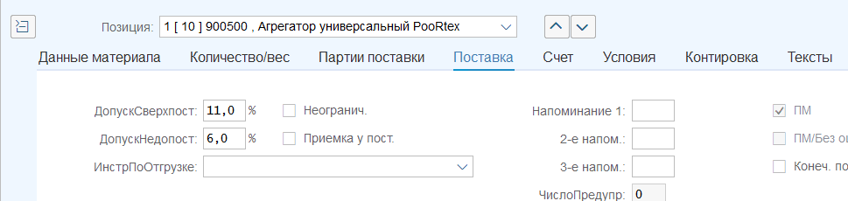

**ВЫХОДНЫЕ ДАННЫЕ**

Создан контракт: 4600000109

Создан заказ: 4500000735